KALITEV

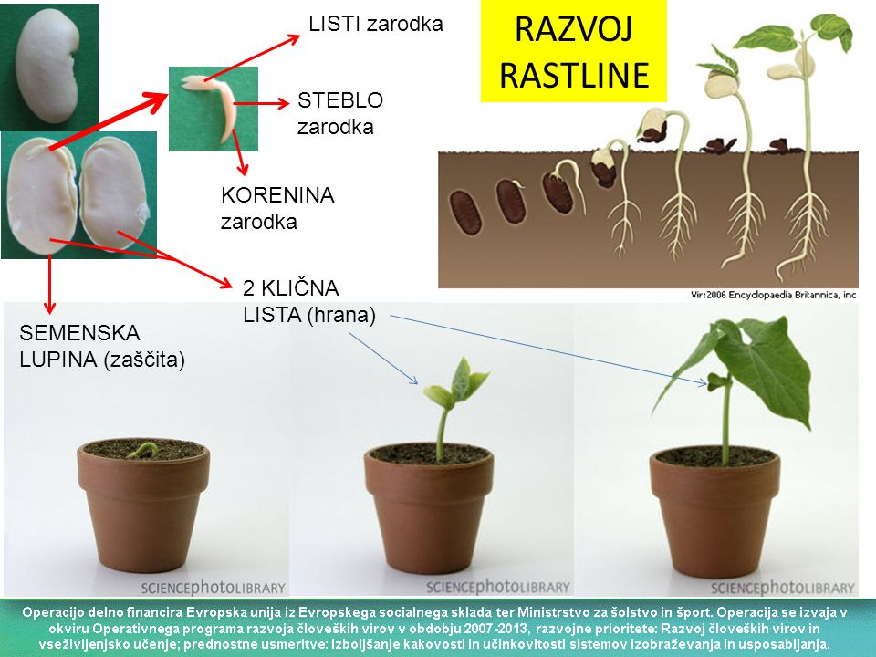
Postopek kalitve:
- Ko seme posadimo voda prodre v seme fižola, fižol nabrekne.
- Iz semena pokuka koreninica.
- Koreninica je veča in razrašča.
- Nad zemljo pa se prikaže steblo s kličnima listoma.
- Izmed kličnih listov »pokukata« dva prava zelena lista.
- Steblo se podaljšuje, razvijajo se novi listi.
- Rastlina razvije cvetove iz katerih se razvijejo plodovi.

Poizkus: (ne piši v zvezek)
- Dva fižolova semena ponovno daj v kozarec vode, ju pusti v njej približno pol dneva, potem eno seme posadi v lonček z zemljo, drugega pa ovij z mokro papirnato brisačko ali WC papirjem. Na lonček zabeleži datum potem pa oba semena več dni spremljaj kaj se dogaja z njima. Opažanja zapiši v zvezek.
- V naravi naberi eno cvetočo rastlino (trobentico, zvonček, marjetico...). Rastlina mora imeti vse rastlinske organe. S korenin odstrani zemljo in jo vstavi med papirnato brisačko ali časopisni papir in vstavi med strani učbenika, da se lepo posuši. Ko bo suha jo prilepi v zvezek na mesto brstnic (cvetnic) pod cvetlice.

